Концерт в пансионате «Светлячок», посвященный началу лета.

Лето, пора вечного детства, в которой даже взрослые иногда чувствуют себя немножко детьми. Жизнь детей в нашем детском саду в летний период наполнена праздниками, развлечениями, играми, смехом и весельем.
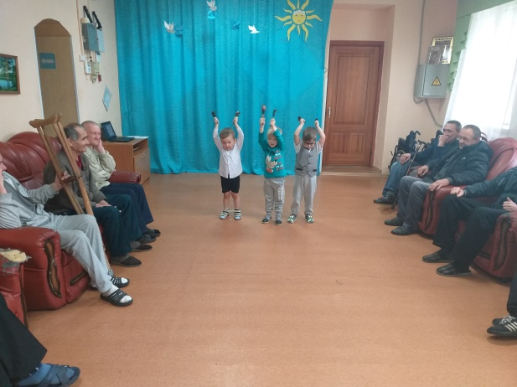
7 июня дети младшей, средней и старшей группы в очередной раз посетили пансионат «Светлячок» с концертом, посвященным началу лета.
Концерт начался со стихотворений о лете.
Затем выступили самые маленькие артисты, они исполнили задорный танец с ложками.
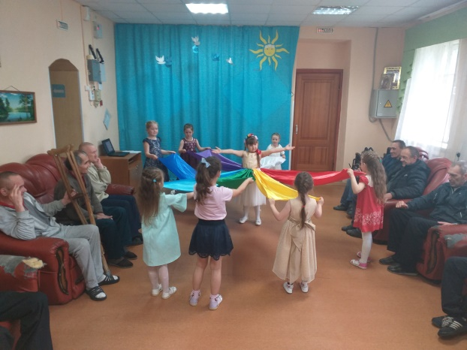
Дети средней группы исполнили красивый танец с полотнами «Радуга».
В завершении концерта были спеты песни «Детство» и «Детский сад».
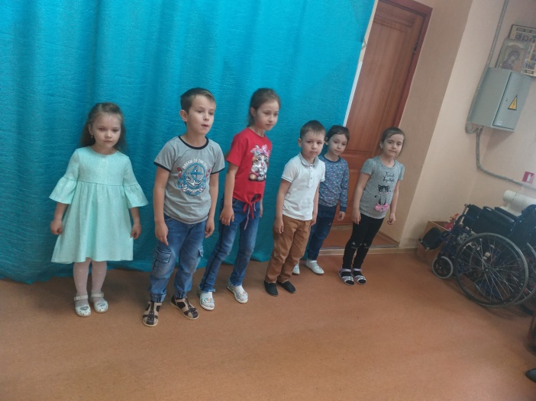
Все дети выступили очень хорошо, они старались порадовать присутствующих, которые не жалея рук аплодировали юным артистам.

